- Написать программу, которая находит значение на интервале от -10 до 10 с шагом 1:
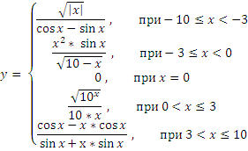

- Написать программу, которая для заданного натурального числа:
- определяет число, полученное выписыванием в обратном порядке цифр,
- определяет сумму и количество цифр,
- определяет максимальную и минимальную из цифр,
- формирует новое число, состоящее только из четных цифр заданного числа и новое число, состоящее только из нечетных.

- Написать программу, которая для двух натуральных чисел:
- выводит все общие делители,
- находит НОД и НОК этих чисел.

- Написать программу, которая на интервале от 10 до 100 выводит все:
- простые числа (натуральное число называется простым, если оно делится только на единицу и на себя),
- совершенные числа (натуральное число называется совершенным, если оно равно сумме всех своих делителей за исключением себя самого),
- палиндромы (натуральное число называется палиндромом, если его прямая и обратная записи совпадают).

- Написать программу, которая на выбор вычисляет площадь и периметр геометрических фигур: круг, прямоугольник, треугольник (сначала программа выдает запрос на фигуру, в зависимости от выбора запрашивает необходимые данные) .

